24. 3. 2026

Celková důvěra v ekonomiku se od začátku roku mírně zvyšuje

Konjunkturální průzkum – březen 2026
Souhrnný indikátor důvěry (indikátor ekonomického sentimentu), vyjádřený bazickým indexem, se v březnu meziměsíčně zvýšil o 1 bod na hodnotu 102,1, při stejném vývoji obou jeho složek. Indikátor důvěry podnikatelů se mírně zvýšil o 0,6 bodu na hodnotu 100,4 a indikátor důvěry spotřebitelů vzrostl o 2,8 bodu na hodnotu 110,4.
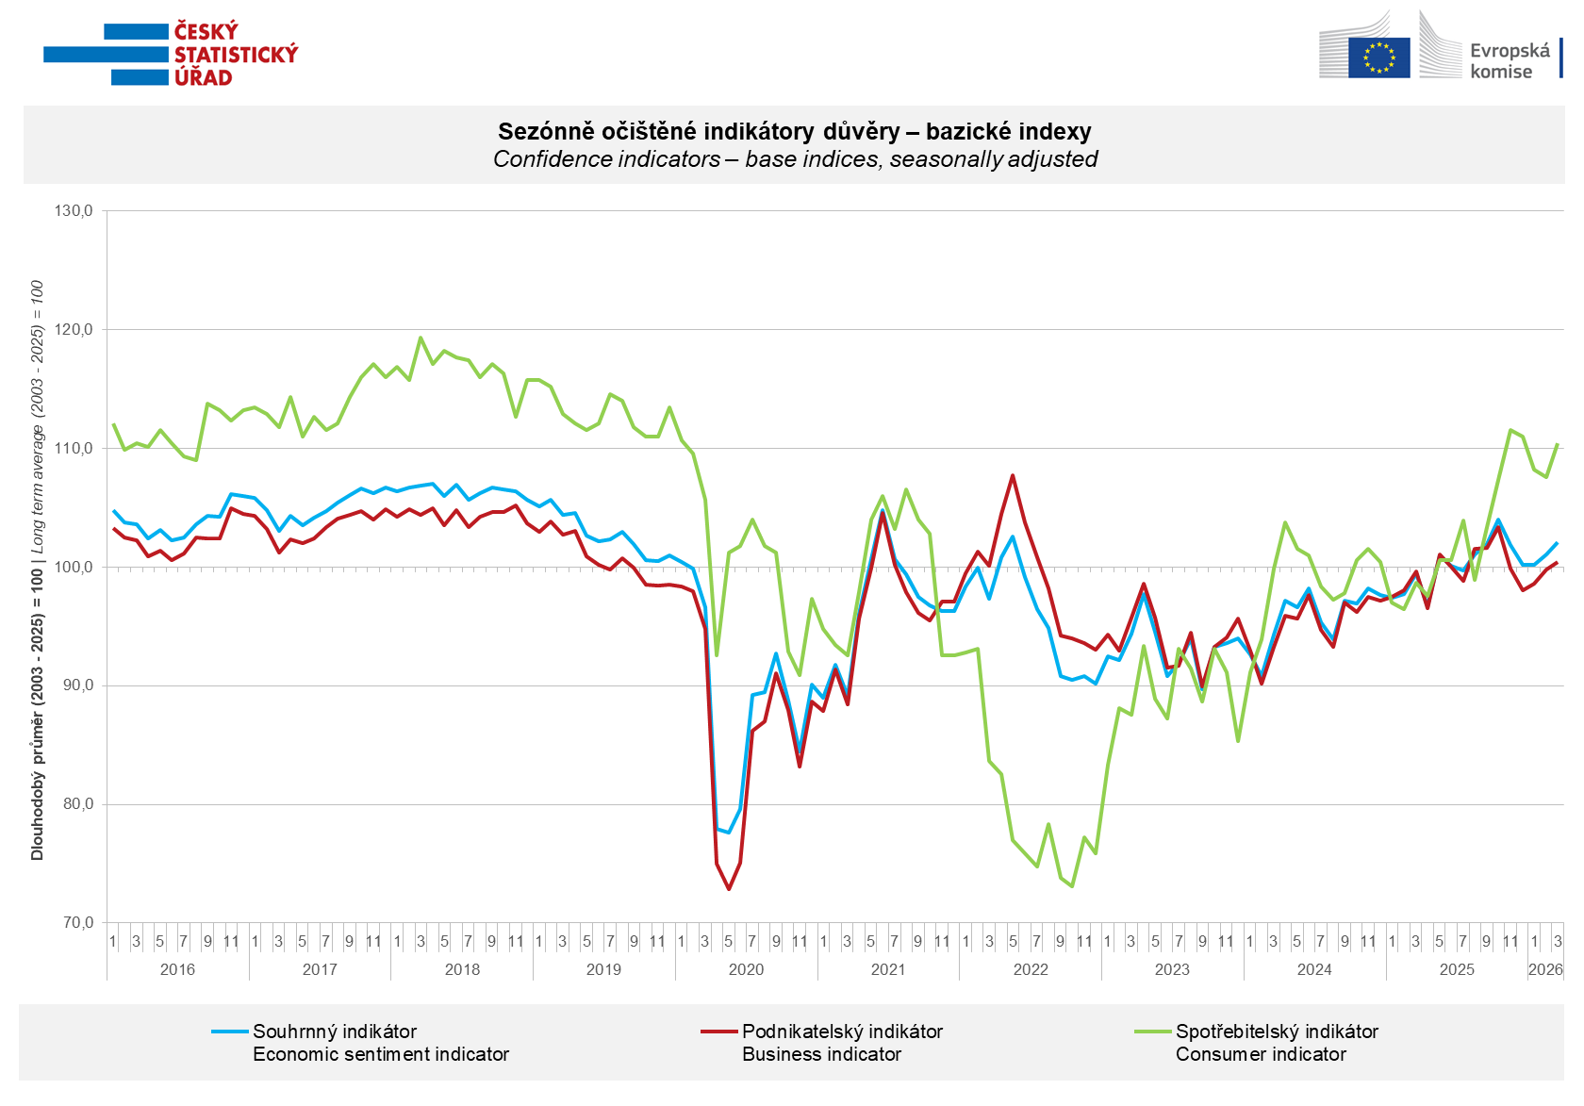
Důvěra v ekonomiku se v březnu meziměsíčně zvýšila v průmyslu (+2,0 bodu) a v obchodě (+1,4 bodu). Ve stavebnictví důvěra v ekonomiku oproti únoru poklesla o 2,3 bodu a ve vybraných službách se mírně snížila o 0,6 bodu.
„Sentiment podnikatelů se zlepšil třetí měsíc v řadě a poprvé od října loňského roku se dostal nad svůj dlouhodobý průměr. V březnu k růstu přispěly především pokračující zvýšená očekávání tempa růstu výrobní činnosti průmyslových podniků a pozitivní hodnocení ekonomické situace mezi podnikateli v maloobchodě,“ uvedl Jiří Obst, vedoucí oddělení konjunkturálních průzkumů ČSÚ.

Důvěra spotřebitelů se meziměsíčně zvýšila. Indikátor důvěry vzrostl o 2,8 bodu na hodnotu 110,4. Podíl spotřebitelů očekávajících pro období příštích dvanácti měsíců zhoršení celkové ekonomické situace v Česku se druhý měsíc v řadě snížil. Podíl respondentů, kteří hodnotí svou současnou finanční situaci hůře, než tomu bylo v předchozích dvanácti měsících, se rovněž mírně snížil. Meziměsíčně se téměř nezměnil podíl domácností očekávajících zlepšení své finanční situace v příštích dvanácti měsících. Oproti únoru se poměrně výrazně zvýšily obavy domácností z růstu cen. Počet respondentů, kteří neplánují v příštích dvanácti měsících pořizovat velké nákupy, se oproti únoru mírně snížil.

***
Detailnější informace o vývoji podnikatelské a spotřebitelské důvěry naleznete v doplňující informaci k RI konjunkturálních průzkumů.

Poznámky:

Zodpovědný vedoucí pracovník ČSÚ: Ing. Juraj Lojka, ředitel odboru koordinace podnikových statistik a konjunkturálních průzkumů, tel. 731439291, e-mail: juraj.lojka@csu.gov.cz
Kontaktní osoba: Ing. Jiří Obst, vedoucí oddělení konjunkturálních průzkumů, tel. 604815440, e-mail: jiri.obst@csu.gov.cz
Metoda získání dat: Konjunkturální zjišťování ČSÚ, Spotřebitelský barometr Data Collect (https://www.datacollect.cz)
Termín sběru dat: podnikatelská část: od 1. do 17. 3. 2026,
spotřebitelská část: od 1. do 16. 3. 2026

Termín zveřejnění další RI: 24. 4. 2026

Podrobné časové řady sald jednotlivých
ukazatelů, sald a bazických indexů
indikátorů důvěry dle odvětví: https://csu.gov.cz/produkty/kpr_cr

Konjunkturální a spotřebitelské průzkumy jsou spolufinancovány granty Evropské komise DG ECFIN
https://ec.europa.eu/info/business-economy-euro/indicators-statistics/economic-databases/business-and-consumer-surveys_en
Odkaz do evropské databáze: https://ec.europa.eu/eurostat/web/euro-indicators/database
Pozn.: V březnové Rychlé informaci konjunkturálních průzkumů byl v citaci uveden chybný údaj o vývoji spotřebitelského indikátoru důvěry. Citace byla v 9:50 hodin stažena a částečně doplněna do standardního textu vztahujícího se k březnovému vývoji spotřebitelského indikátoru důvěry.

Přílohy:
Doplňující informace k RI konjunkturálních průzkumů
Tab. Indikátory důvěry – salda indikátorů důvěry, bazické indexy
Graf 1 Sezónně očištěné indikátory důvěry – bazické indexy (2003–2026)
Graf 2.1 Sezónně očištěné indikátory důvěry v průmyslu, stavebnictví, obchodě a ve vybraných službách – bazické indexy (2003–2026)
Graf 2.2 Salda sezónně očištěných indikátorů důvěry v průmyslu, stavebnictví, obchodě a ve vybraných službách (2003–2026)
Graf 3 Indikátory ekonomického sentimentu – mezinárodní srovnání, sezónně očištěno, bazické indexy (2007–2026)

